

АДМИНИСТРАЦИЯ МУНИЦИПАЛЬНОГО ОБРАЗОВАНИЯ «БАЛЕЗИНСКОЕ»

«БАЛЕЗИНО» МУНИЦИПАЛ КЫЛДЫТЭТЛЭН АДМИНИСТРАЦИЕЗ

**П О С Т А Н О В Л Е Н И Е**

22 октября 2021 года № 105-п

|  |
| --- |
| О предоставлении разрешения на условно разрешенный вид использования земельного участка площадью 770,0 кв.м., с кадастровым номером 18:02:000000:422, расположенного по адресу: Удмуртская Республика, Балезинский район, посёлок Балезино, улица Первомайская, 14 |

На основании статьи 39 Градостроительного кодекса Российской Федерации, решения Совета депутатов муниципального образования «Балезинское» от 28.09.2018г. № 29-4 «Об утверждении Положения об организации и проведении общественных обсуждений, публичных слушаний по вопросам градостроительной деятельности в муниципальном образовании «Балезинское», руководствуясь Уставом муниципального образования «Балезинское» и заключением Комиссии по землепользованию и застройке муниципальных образований, расположенных на территории муниципального образования «Балезинский район», от 21.10.2021 года,

**ПОСТАНОВЛЯЮ:**

1. Предоставить разрешение на условно разрешенный вид использования «Размещение объектов капитального строительства, предназначенных для продажи товаров, торговая площадь которых составляет до 500 кв. м» в отношении земельного участка площадью 770 кв.м., с кадастровым номером 18:02:000000:422, расположенного по адресу: Удмуртская Республика, Балезинский район, посёлок Балезино, улица Первомайская, 14 (схема расположения земельного участка на карте градостроительного зонирования муниципального образования «Балезинское» прилагается).

2. Обеспечить опубликование настоящего Постановления на официальном сайте муниципального образования «Балезинское» в информационно-телекоммуникационной сети «Интернет».

3. Контроль за выполнением настоящего постановления оставляю за собой.

4. Постановление вступает в силу со дня его подписания.

Глава Администрации муниципального

образования «Балезинское» А.Ю.Сивков

***Схема расположения земельного участка***

***на карте градостроительного зонирования***

***муниципального образования «Балезинское»***

***п. Балезино, ул. Первомайская, 14***

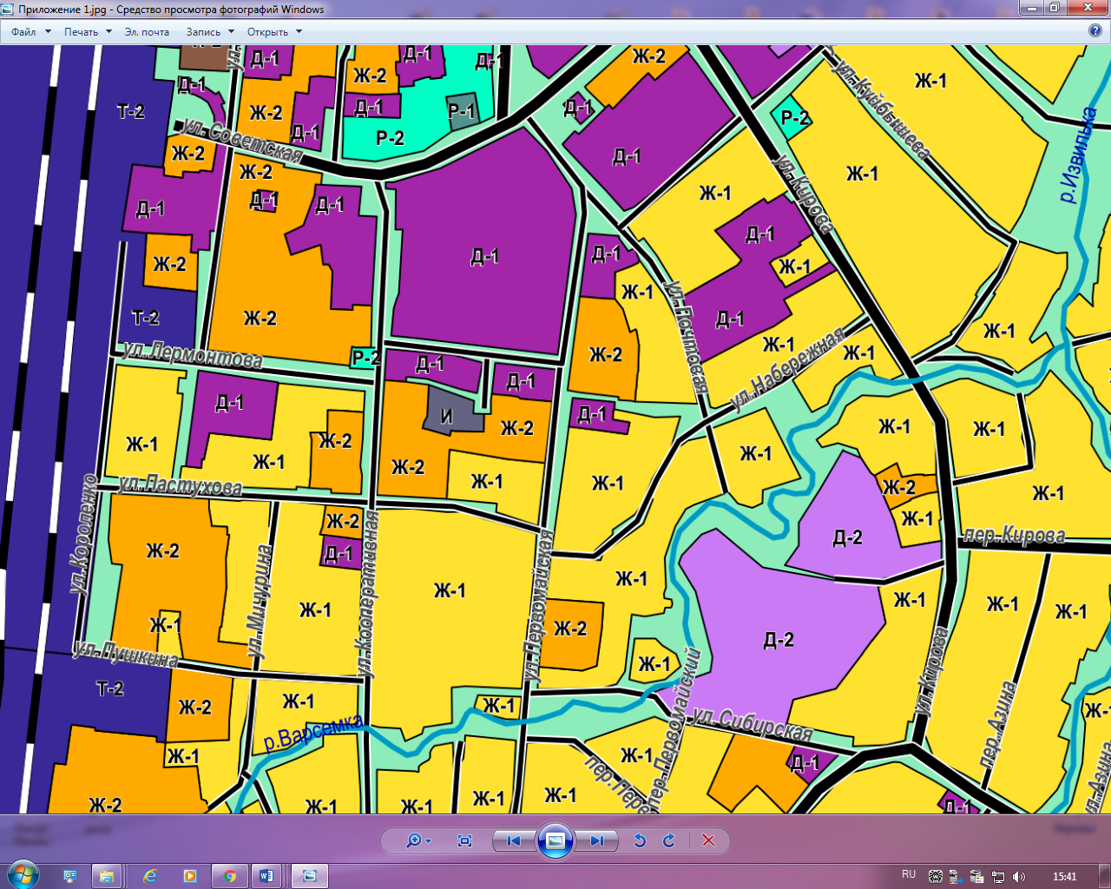

ул. Первомайская

ул. Пастухова

ул. Лермонтова